黄金冶炼含砷酸性废水处理及综合利用

关键技术

孙晋琳^{1,2} 陈祥华^{1,2} 任向东³ 田竣华^{1,2} 李龙^{1,2} 胡远奇^{1,2}

¹云南黄金矿业集团股份有限公司²鹤庆北衙矿业有限公司³中国石油兰州化工研究中心

摘要：针对黄金冶炼含砷酸性废水酸度高、砷与重金属浓度跨度大、组分复杂，以及传统工艺存在出水不稳、渣量大、资源化率低、二次污染风险高等问题，本文开发了一种按砷含量分级的差异化集成处理工艺，配套全密闭循环系统与PID智能调控，实现废水高效净化与资源循环。以800mg/L为分界，高砷废水采用硫化氢密闭脱砷+石灰-铁盐三段中和，低砷废水直接采用优化石灰-铁盐工艺。结果表明：处理后高砷废水总砷≤0.05mg/L，去除率≥99.996%；低砷废水总砷≤0.1mg/L，去除率≥99.987%，Cu、Fe 等重金属去除率超 99%，出水满足回用要求。工艺实现硫化氢、SO2、稀酸、有价金属及废水全循环回收，废渣减量60% 以上，全程密闭无有毒气体泄漏，自动化程度高、稳定安全。该技术已申报相关发明专利（202310633320X）为黄金冶炼含砷酸性废水绿色治理与资源化利用提供工程化方案，对行业清洁生产具有重要意义。
关键词：黄金冶炼 含砷酸性废水 差异化处理 硫化氢硫化沉淀 石灰-铁盐中和 PID调控 资源化利用 全密闭循环

1 引言
黄金冶炼是有色金属工业的重要组成部分，焙烧氧化法是难处理金矿石提金的主流工艺，但在焙烧、烟气净化及酸浸过程中会产生大量高酸度、高砷、高重金属、高盐度的含砷酸性废水，可生化性差、处理难度大。
砷为国家严格管控的Ⅰ类污染物，《黄金行业污染物排放标准》及企业回用要求对出水砷浓度限制极为严苛。目前常用处理工艺中，石灰-铁盐中和法成本低、应用广，但存在出水不稳定、砷渣稳定性差、废渣量大等问题；硫化沉淀法除砷效率高，却受药剂成本高、设备易结垢、硫化氢泄漏风险等限制。随着高砷金精矿的大量使用，传统单一工艺已难以满足稳定达标与资源化回用需求。
为此，本文针对黄金冶炼含砷酸性废水水质特征，提出按砷浓度差异化处理新工艺，采用硫磺-甲醇-废热蒸汽原位制备硫化氢，结合全密闭循环系统、PID智能调控与石灰-铁盐深度中和，实现砷与重金属高效去除及多资源回收。通过实验验证工艺可行性与处理效果，为难处理含砷酸性废水的工业化应用提供理论与技术支撑。
2 废水性质
2.1 来源
黄金冶炼含砷酸性废水主要来源于焙烧氧化工艺的烟气净化工序，金精矿在沸腾焙烧过程中，包裹金的硫化矿物分解为多孔氧化物，其中的砷绝大部分以As2O3形式进入烟气，烟气经除尘、净化、干燥等工序制备硫酸时，部分As2O3在净化水洗工序进入废水，形成高酸含砷废水。该类废水最初常回用于浸出焙烧渣，浸出液经净化-萃取-电积工艺提取铜后，萃余液中砷浓度进一步富集，成为最终需要处理的含砷酸性废水。此外，车间地面冲洗水、循环冷却系统排污水等辅助工序废水会少量汇入，形成成分复杂的混合含砷酸性废水。
2.2 特征
实验用水取自某黄金冶炼厂净化工序实际排放的含砷酸性废水，经30次定点取样检测，其核心水质特征表现为：酸度高、砷浓度跨度大、重金属含量高、硫酸根占比大，具体典型水质指标如表1所示。废水pH值为0.5-2.7，呈强酸性，对处理设备具有强腐蚀性；砷浓度分布在496-1840 mg/L，以As (Ⅲ)和As (Ⅴ)共存为主，其中As(Ⅲ)占比更高，毒性更强；Cu、Fe等重金属浓度分别达469-778 mg/L、2563-7318 mg/L，硫酸根质量浓度为80~175 g/L，无有机碳源，可生化性极差，需采用物理化学法进行处理。
表1 黄金冶炼含砷酸性废水典型水质指标（mg/L，pH除外）
检测指标 | pH | 总砷（As） | 铁（Fe） | 铜（Cu） | 硫酸根（SO4²⁻） | 氟离子（F⁻）
高砷废水（As＞800 mg/L） | 0.7~1.9 | 896~1840 | 2563~7318 | 469~778 | 150~175 g/L | 80~120
低砷废水（As＜800 mg/L） | 2.0~2.7 | 496~795 | 1596~2864 | 509~596 | 80~120 g/L | 30~60
3 处理工艺原理
本工艺的核心为砷含量分级差异化处理，以800 mg/L为砷含量分界值，通过PID控制系统实现工艺自动切换，高砷废水采用“硫化氢全密闭脱砷+石灰-铁盐三段中和”组合工艺，低砷废水直接采用优化型石灰-铁盐三段中和工艺，两大工艺的核心反应原理如下。
3.1 硫化氢全密闭脱砷原理
在酸性条件下，砷以阳离子形式存在，向全密闭硫化反应槽中投加硫化氢气体，S²⁻与废水中的As³⁺发生络合沉淀反应，生成溶度积极低的As₂S₃沉淀，同时废水中的Cu²⁺、Pb²⁺、Zn²⁺等重金属离子与S²⁻反应生成相应的金属硫化物沉淀，实现砷与重金属的同步高效去除，核心反应方程式如下：
$$2As^{3+}+3H_{2}S=As_{2}S_{3}↓+6H^{+}$$
$$M^{2+}+H_{2}S=MS↓+2H^{+}\left(M=Cu、Pb、Zn\right)$$
该反应在酸性环境（PH 1~3）下进行，硫化物沉淀溶度积小，除砷效率可达99.99%以上，且硫化渣中重金属富集度高，为后续有价金属回收奠定基础。同时，工艺采用喷射器实现反应液内循环，强化气液混合，提升反应效率，残留硫化氢液体与气体经全密闭系统循环回收，杜绝泄漏与二次污染。
3.2 石灰-铁盐三段中和原理
石灰-铁盐三段中和法通过分段调控pH、梯度投加药剂，实现酸度中和、砷深度去除与重金属稳定化，核心分为三个反应阶段，兼具中和沉淀、吸附絮凝、共沉淀三重作用：
1.酸度中和与初步除重：投加石灰乳中和废水酸度，调节pH值，使废水中部分Fe³⁺生成Fe(OH)₃沉淀，初步去除重金属；
2.铁盐絮凝与砷沉淀：投加亚铁盐后，Fe²⁺经曝气氧化为Fe³⁺，Fe³⁺水解生成[Fe(H₂O)₆]³⁺、[Fe₂(OH)₃]³⁺、[Fe₃(OH)₂]⁴⁺等络合物，此类络合物具有强吸附性，可吸附水中胶体颗粒形成絮凝聚体；同时，废水中的AsO₃³⁻和AsO₄³⁻与Fe³⁺反应生成FeAsO₃和FeAsO₄沉淀；
3.深度净化与絮凝沉降：继续补加石灰乳调节pH至8.0~8.6，使剩余重金属生成氢氧化物沉淀，同时絮凝聚体通过吸附、架桥、交联作用捕捉废水中残留的砷酸根离子，经卷扫沉积实现砷的深度去除，核心反应方程式如下：
$$Ca{\left(OH\right)}_{2}+2H^{+}=Ca^{2+}+2H_{2}O$$
$$Fe^{3+}+3OH^{−}=Fe{\left(OH\right)}_{3}↓$$
$$AsO_{3}^{3−}+Fe^{3+}=FeAsO_{3}↓$$
$$AsO_{4}^{3−}+Fe^{3+}=FeAsO_{4}↓$$
优化后的工艺中，FeCl₃在pH=8的环境下反应，药剂消耗量仅为0.6 kg/m³，大幅降低处理成本，同时减少废渣产生量。
4处理及综合利用工艺设计
4.1工艺总体流程
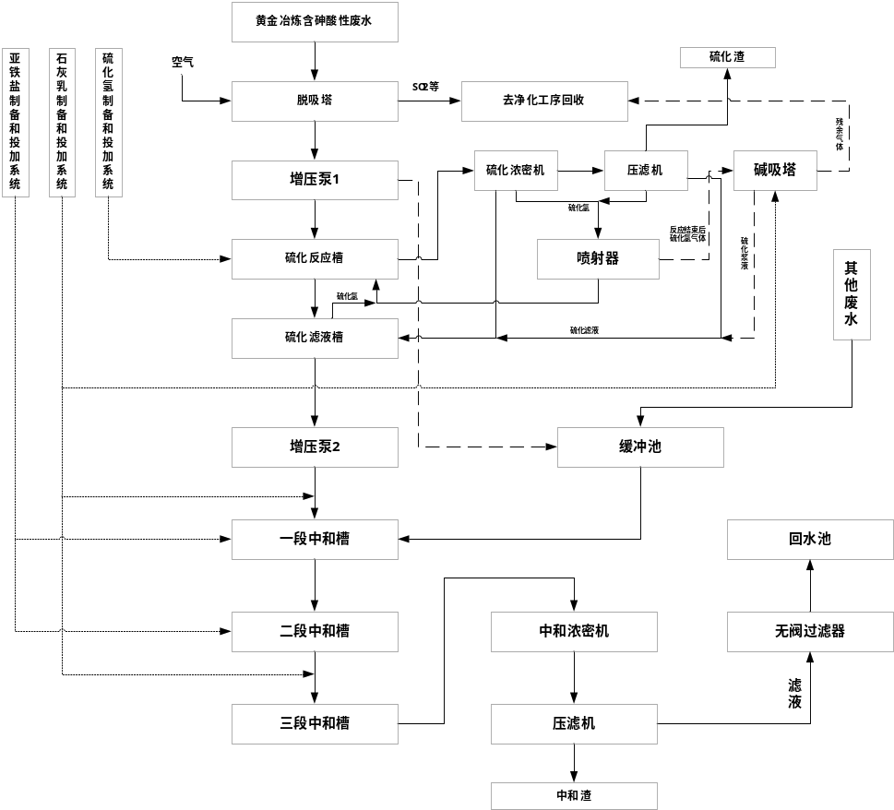

图1 工艺流程
本工艺以全密闭循环为核心，具体工艺流程如图1所示：预处理→砷含量检测与PID工艺切换→差异化处理→固液分离→深度过滤→废水回用与资源回收。①预处理：废水经脱吸塔脱除SO₂后进入调节池，稳定水质水量。②分级调控：通过在线检测，以800mg/L为界，PID 系统自动切换处理方案。③差异化处理：高砷废水（As>800mg/L）经硫化氢沉淀+石灰-铁盐三级中和；低砷废水（As<800mg/L）直接进入三段中和深度净化。④固液与回用：经浓密机、压滤机脱水，无阀过滤后滤液回用于生产，固废实现有价金属回收或资源化处置。
5 实验部分
5.1 实验原料与药剂
以黄金冶炼厂含砷酸性废水为研究对象，按砷浓度分为高砷（As>800mg/L）与低砷（As<800mg/L）两组水样。采用工业级药剂：硫磺（≥99%）、甲醇（≥95%）用于制备硫化氢；石灰乳（有效 CaO≥20%）用于调 pH；氯化亚铁（≥90%）、氯化铁（≥98%）用于中和除砷；阴离子型PAM（分子量1200万）用于强化絮凝。
5.2 实验装置
实验采用模拟工程化运行的中试配套设备，处理量为5 m³/h，核心设备均采用耐酸、耐腐材质，适配含砷酸性废水的处理要求，同时配套全密闭系统与PID智能调控装置，与工业实际应用场景一致，核心实验装置的规格、材质与功能如表2所示。
表2 实验核心装置规格、材质与功能
设备名称 | 规格型号 | 材质 | 核心功能
脱吸塔 | 填料塔，处理量5m³/h | 玻璃钢 | 脱除废水中SO2等挥发性气体
全密闭硫化反应槽 | 搅拌式，有效容积2m³ | 316L不锈钢 | 高砷废水与硫化氢气体反应
三段中和槽 | 串联式搅拌槽，单槽有效容积1.5 m³ | 玻璃钢 | 低砷/硫化滤液的中和、除砷
硫化/中和浓密机 | 高效浓缩机，处理量5 m³/h | 玻璃钢 | 污泥浓缩，初步固液分离
板框压滤机 | 厢式，过滤面积20m² | 增强聚丙烯 | 污泥脱水，制备干渣
无阀过滤器 | 石英砂过滤，处理量5m³/h | 玻璃钢 | 滤液深度过滤，去除悬浮杂质
硫化氢制备和投加系统 | 配套蒸汽发生器，产气速率可调 | 316L不锈钢 | 制备并投加硫化氢气体
碱吸塔 | 喷淋塔，处理量5m³/h | 玻璃钢 | 吸收残余硫化氢气体
PID智能调控系统 | 可编程PLC，配套在线检测仪 | 不锈钢 | 水质检测、工艺切换、参数调控
喷射器 | 耐酸型，流量可调 | 316L不锈钢 | 实现反应液内循环与气体回收
5.3 实验方法
实验采用工业连续运行模式，模拟黄金冶炼厂废水的连续进水、连续处理过程，具体实验步骤如下：
1）启动脱吸塔，将含砷酸性废水以5 m³/h的流量泵入塔内，脱气处理后进入均质调节池；
2）开启在线砷含量检测仪，实时检测废水砷含量，数据传输至PID控制系统，系统自动判定高/低砷废水，切换相应工艺路线与药剂投加系统；
3）高砷废水处理：PID系统开启硫化氢制备和投加系统，将硫化氢气体按反应比例通入全密闭硫化反应槽，废水与硫化氢气体在最优参数下充分反应，反应后废水经硫化浓密机、板框压滤机完成固液分离，硫化滤液进入三段中和槽，与石灰乳、亚铁盐按三段中和最优参数反应；
4）低砷废水处理：PID系统开启石灰乳、亚铁盐制备和投加系统，废水直接进入三段中和槽，按最优参数完成中和、除砷反应；
5）中和反应后的废水经中和浓密机、板框压滤机固液分离后，中和滤液进入无阀过滤器深度过滤，过滤后滤液进入回水池，取样检测；
6）实验过程中，实时监控各反应槽的pH、反应时间、药剂投加量等参数，确保符合最优控制范围；同时对硫化渣、中和渣进行取样，检测其含水率与金属含量；
7）每组水样连续运行72h，每12 h定点取样1次，每次取样500 mL，混合后采用国家标准方法检测水质指标，取平均值作为实验结果。
6 实验结果与分析
当砷（As）含量＞800mg/L时，设置为PID控制系统中砷（As）含量高，当含砷（As）高时，使用“硫化氢全密闭脱砷法+石灰-铁盐三段中和法”的全密闭气体循环工艺，随机定点取样，废水处理前后，检测情况如表3所示。
序号 | 黄金冶炼含砷废水处理前 |  |  |  | 黄金冶炼含砷废水处理后 |  |  |  | 水样砷的下降率%
检测元素 | PH | 水样砷mg/L | 水样铁mg/L | 水样铜mg/L | PH | 水样砷mg/L | 水样铁mg/L | 水样铜mg/L | 水样砷的下降率%
实验废水1 | 0.9 | 1840 | 7318 | 778 | 8.3 | 0.068 | 0.28 | 0.046 | 99.996
实验废水2 | 0.7 | 1589 | 6986 | 698 | 8.2 | 0.071 | 0.30 | 0.059 | 99.996
实验废水3 | 1.3 | 1160 | 5964 | 596 | 8.4 | 0.036 | 0.56 | 0.065 | 99.997
实验废水4 | 1.5 | 1296 | 5697 | 639 | 8.3 | 0.026 | 0.41 | 0.061 | 99.998
实验废水5 | 1.7 | 896 | 2694 | 564 | 8.2 | 0.021 | 0.35 | 0.068 | 99.998
实验废水6 | 1.9 | 963 | 2563 | 469 | 8.5 | 0.019 | 0.29 | 0.051 | 99.998
表3 含砷（As）高时废水处理前后对比数据
根据表1含砷（As）高时废水处理前后对比数据可看出：含砷废水处理经“硫化氢全密闭脱砷法+石灰-铁盐三段中和法”的全密闭气体循环工艺方法处理后，废水中的砷（As）含量下降率达到99.99%，砷（As）含量可降至0.1mg/L以下。
当砷（As）含量＜800mg/L时，设置为PID控制系统中砷（As）含量低，当含砷（As）低时，使用“石灰-铁盐三段中和法”的循环工艺，随机定点取样，废水处理前后，检测情况如表4所示。
表4 含砷（As）低时废水处理前后对比数据
序号 | 黄金冶炼含砷废水处理前 |  |  |  | 黄金冶炼含砷废水处理后 |  |  |  | 水样砷的下降率%
检测元素 | PH | 水样砷mg/L | 水样铁mg/L | 水样铜mg/L | PH | 水样砷mg/L | 水样铁mg/L | 水样铜mg/L | 水样砷的下降率%
实验废水1 | 2.1 | 795 | 2864 | 596 | 8.1 | 0.056 | 0.56 | 0.065 | 99.993
实验废水2 | 2.0 | 759 | 2593 | 698 | 8.3 | 0.059 | 0.65 | 0.036 | 99.992
实验废水3 | 2.3 | 569 | 1986 | 496 | 8.5 | 0.036 | 0.59 | 0.039 | 99.994
实验废水4 | 2.5 | 593 | 2067 | 579 | 8.6 | 0.056 | 0.46 | 0.096 | 99.991
实验废水5 | 2.6 | 526 | 1596 | 562 | 8.4 | 0.029 | 0.53 | 0.082 | 99.994
实验废水6 | 2.7 | 496 | 1965 | 509 | 8.5 | 0.065 | 0.41 | 0.056 | 99.987
根据表2含砷（As）低时废水处理前后对比数据可看出：含砷废水处理经“石灰-铁盐三段中和法”的循环工艺方法处理后，废水中的砷（As）含量下降率达到99.99%，砷（As）含量可降至0.1mg/L以下。
7 结论
针对黄金冶炼含砷酸性废水砷浓度跨度大、传统工艺处理效能低的技术痛点，研发的差异化处理及综合利用工艺，实现了砷与重金属高效去除、资源全循环及环境零污染，核心结论如下：
1）以800 mg/L为砷浓度分界的差异化工艺，高砷废水采用“硫化氢全密闭脱砷+石灰-铁盐三段中和”，砷去除率≥99.996%，出水砷≤0.05 mg/L；低砷废水采用优化型石灰-铁盐三段中和，砷去除率≥99.987%，出水砷≤0.1 mg/L，Fe、Cu等重金属同步去除率≥99%，出水满足工业循环用水标准，处理效能稳定可靠。
2）创新采用“硫磺+甲醇+废热锅炉蒸汽”制备硫化氢，配套全密闭气体循环系统，解决传统硫化剂成本高、设备堵塞、废水无法循环的难题；PID智能调控系统实现工艺自动切换与参数精准控制，提升工艺自动化水平与运行稳定性。
3）实现气、酸、有价金属、废水、固废全维度资源回收，SO₂及硫化氢回用于净化工序，稀硫酸回用至酸浸工序，硫化渣回收有价金属，中和渣用于水泥生产，废水回用率100%，较传统工艺废渣减量≥60%、药剂成本降低≥30%，兼具经济性与资源利用效率。
4）配套研发的一体化、全密闭、智能化处理设备，具备耐酸耐腐、布局紧凑、操作便捷、维护成本低的优势，适配黄金冶炼企业工程化应用，为工艺工业推广提供设备支撑。
黄金冶炼含砷酸性废水处理是行业绿色发展的关键，未来需坚守“无害化、资源化、低耗化”方向，研发高效稳定经济的处理技术，推动行业清洁生产与高质量发展，实现经济、环境、社会效益统一。

参考文献：
[1] 张磊，王浩，李娟。黄金冶炼含砷酸性废水差异化处理工艺研究 [J]. 中国有色金属学报，2024, 34 (2): 589-598.
[2] 刘敏，陈阳，赵伟。硫化氢硫化沉淀法处理高砷酸性废水的反应机制与优化 [J]. 环境科学学报，2023, 43 (7): 2689-2697.
[3] 王丽，张强，陈明。石灰-铁盐三段中和工艺处理低砷废水的参数优化及减量化研究 [J]. 环境工程学报，2022, 16 (5): 1487-1495.
[4] 李建，赵静，孙晓伟。黄金冶炼含砷废水资源化利用技术进展 [J]. 黄金，2023, 44 (3): 89-96.
[5] 陈峰，刘芳，周俊。全密闭循环系统在含砷废水硫化处理中的应用 [J]. 工业水处理，2024, 44 (1): 123-128.
[6] 孙浩，张敏，李刚。黄金冶炼硫化渣中有价金属回收工艺优化 [J]. 有色金属 (冶炼部分), 2023, (10): 78-84.
[7] 周丽，吴涛，陈明。含砷酸性废水处理技术的经济与环境效益分析 [J]. 环境科学与技术，2024, 47 (4): 201-207.
[8] 王艳，李军，张凯。难处理黄金冶炼废水深度处理及回用技术研究 [J]. 矿冶工程，2022, 42 (6): 102-106.
[9] 豆娜，彭剑平，王路平，等。某黄金冶炼厂烟气净化酸性废水除砷试验研究 [J]. 黄金，2022, 43 (11): 88-93.
[10] Li Q, Zhang S, Liu Y, et al. Recovery of Elemental Arsenic from Acidic As-Containing Wastewater by a Hypophosphite Reduction Process [J]. Water, 2026, 18 (3): 1301.
[11] Sun Y, Li J, Wang X. Visual Arsenic Detection in Environmental Waters: Innovating with a Naked-Eye Biosensor for Universal Application [J]. Journal of Hazardous Materials, 2024, 481: 135456.
[12] Liu J, Zhang H, Chen D. Removal of Chloride from Sulfuric Acid Wastewater by Copper (I) Chloride Precipitation [J]. Journal of Environmental Engineering, 2026, 152 (5): 04026038.
[13] Bouyer J, Demopoulos G P. Scorodite Formation for Arsenic Immobilization: A Review of Recent Progress [J]. Hydrometallurgy, 2021, 202: 105602.
[14] Wang L, Chen M, Zhou T. Techno-Economic Analysis of Arsenic Removal and Resource Recovery from Gold Smelting Wastewater [J]. Journal of Cleaner Production, 2024, 420: 138901.

